数学试题
一、选择题（每题5分，共计60分）
1．若集合A={x|0<x≤2},B={0,1,2,3},则集合A∩B= ( )
A.{0,1} B.{0,1,2}
C.{1,2} D.{1,2,3}
2.若命题p:∃x∈R,x²+2x+1≤0,则命题p的否定为 ( )
A.∃x∈R,x²+2x+1>0 B.∃x∈R,x²+2x+1<0
C.∀x∈R,x²+2x+1≤0 D.∀x∈R,x²+2x+1>0
3.若p:1<x<2,q:2x>1,则p是q的 ( )
A.充分不必要条件 B.必要不充分条件
C.充要条件 D.既不充分也不必要条件
4．已知函数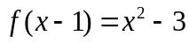，则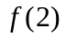的值为( )
A．－2 B．6 C．1 D．0
5．函数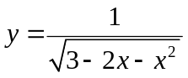的定义域为（ ）
A．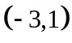 B．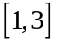 C．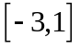 D．
6．已知函数f(x)的定义域为（-1，0），则函数f(2x+1)的定义域为（ ）
A．（-1，1） B．（-1，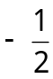 ） C．（-1，0） D．(,1)
7．函数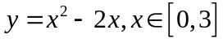的值域为（ ）
A．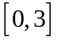 B． C．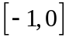 D．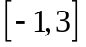

8．α，β满足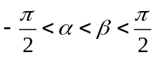，则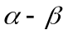的取值范围是( )
A．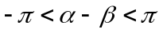 B．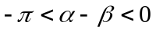
C．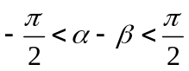 D．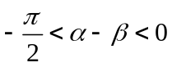
9．关于x的不等式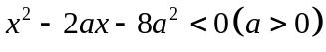的解集为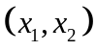，且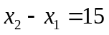，
则 ( )
A． B . C． D．
10．某产品的总成本y(单位:万元)与产量x(单位:台)之间的函数解析式为y=3 000+20x-0.1x²(0<x<240,x∈N),若每台产品的售价为25万元,则生产者不亏本(销售收入不小于总成本)时的最低产量是 ( )
A.100台 B.120台 C.150台 D.180台
11．若两个正实数x,y满足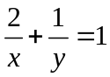,且不等式x+2y<m²+2m恒成立,则实数m的取值范围为 ( )
A.m<-2 或m>4 B.m<-4或m>2
C.-2<m<4 D.-4<m<2
12．已知正实数x、y满足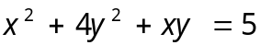，则x+2y的最大值为（ ）
A．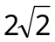 B. 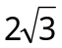 C. 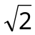 D. 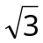
二、填空题（每题5分，共计20分）
13．已知全集U=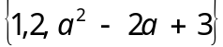，A=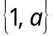，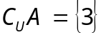，
则实数a= 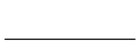
14．已知函数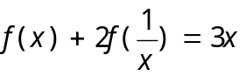，则f(2)=
15．函数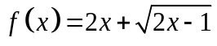的值域是________．
16．已知不等式对任意实数恒成立，则实数m的取值范围为

三、解答题（17题10分，18-22每题12分，共计70分）
17.(10分)已知不等式x²-3x-4<0的解集为A,不等式x²-x-6<0的解集为B.
(1)求A∩B；
(2)若关于x的不等式x²+ax+b<0的解集为A∩B,求a,b的值.

18.(12分)已知命题p:3a<m<4a(a>0),命题q:1<m<,且q是p的必要不充分条件,求实数a的取值范围.

19.（12分）解关于x的不等式：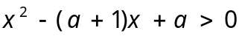

20.（12分）已知函数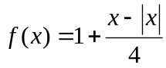.
（1）用分段函数的形式表示函数；
（2）在平面直角坐标系中画出函数的图象；
（3）在同一平面直角坐标系中,再画出函数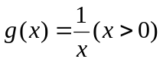的图象,观察图象,写出当x>0时,不等式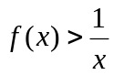的解集.
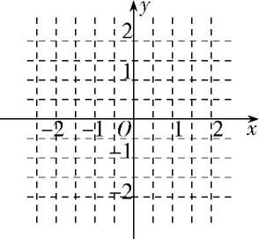
21.（12分）一家商店使用一架两臂不等长的天平称黄金.一位顾客到店里购买10g黄金，售货员先将5g的砝码放在天平左盘中，取出一些黄金放在在天平右盘中使天平平衡；再将5g的砝码放在天平右盘中，再取出一些黄金放在天平左盘中使天平平衡；最后再将两次称得的黄金交给顾客.你认为顾客购得的黄金是小于10g,还是等于10g，还是大于10g?请说明理由.

22.（12分）已知f(x)为二次函数，且f(x+1)+f(x-1)=2x²-4x.
(1)求f(x)的解析式；（2）求f(x)在区间[a,a+1]上的最小值f(a).
数学试题答案
- 选择题
CDABA BDBAC BA
二、填空题
13.2 14.-1 15.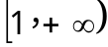 16. 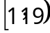
三、解答题
17、（1） 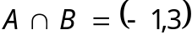 （5分） （2） a=-2 b=-3（10分）
18、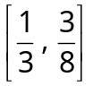（12分）
19、 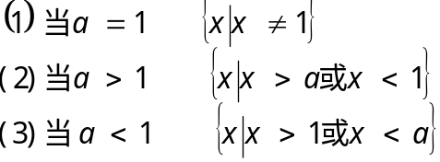 （12分）
20、解 (1) 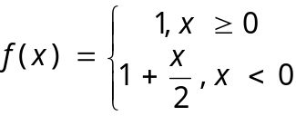（4分） (2) 略（8分）
（3） 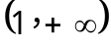 （12分）

21、大于10g (12分)

22、（1）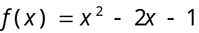 （4分）
（2）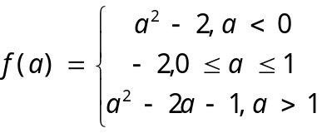 （12分）

